Анализ результатов региональной проверочной работы (I этап) по математике для обучающихся 9 класса МБОУ-СОШ с. Новосельское Аркадакского района Саратовской области, состоявшейся в 2020-2021 учебном году

В соответствии с приказом министерства образования Саратовской области от 24 ноября 2020 года № 1699 «О проведении региональных проверочных работ по математике для обучающихся 9 классов общеобразовательных организаций Саратовской области в 2020/2021 учебном году» в школе была проведена региональная проверочные работа по математике (I этап).
Цель: определение уровня освоения обучающимися 9 класса программы
основного общего образования по математике.
Дата проведения:16 декабря 2020 года
Количество участников: 3 человека.

Контрольно-измерительные материалы I этапа региональных проверочных работ по математике для обучающихся 9 классов общеобразовательных организаций Саратовской области (далее – I этап РПР) включали в себя только задания с кратким ответом.
По результатам I этапа РПР, процент обучающихся, не преодолевших минимальный порог, составил 67%, что на 17% больше, чем по итогам проведения I этапа РПР по математике 2019 году (50%). Процент участников, получивших отметки «4» и «5» по результатам I этапа РПР, составляет 0%, что ниже результатов I этапа РПР 2019 года
на 50%. Количество обучающихся, выполнивших все задания на «5», составляет 0%.

По результатам проведения I этапа РПР, в зону риска попадают двое обучающихся из трех.

С точки зрения освоения основной образовательной программы основного общего образования по математике информативна диаграмма распределения количества участников по успешно выполненным заданиям. Всего в работе было 19 заданий. Всего обучающихся, выполнявших РПР – 3 человека.

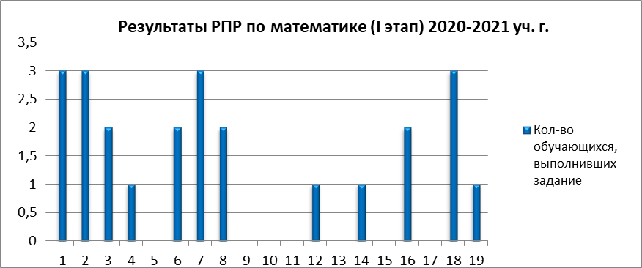

Рассмотрим подробнее выполнение каждого из заданий.
Задание № 1 проверяет умение обучающихся 9-х классов выполнять вычисления и преобразования, умение использовать приобретённые знания и умения в практической деятельности и повседневной жизни, умение строить и исследовать простейшие
математические модели. С данным заданием успешно справились 100% обучающихся.
Задание № 2 умение выполнять вычисления и преобразования, уметь использовать
приобретённые знания и умения в практической деятельности и повседневной
жизни, уметь строить и исследовать простейшие математические модели. С данным заданием успешно справились 100% обучающихся.
Задание № 3 проверяет умение выполнять вычисления и преобразования, использовать приобретённые знания и умения в практической деятельности и повседневной
жизни, уметь строить и исследовать простейшие математические модели. С данным заданием успешно справились 67% обучающихся.
Задание № 4 проверяет умение, уметь использовать приобретённые знания и умения в практической деятельности и повседневной жизни, С данным заданием успешно справились 33% обучающихся.
Задание № 5, проверяет умение обучающихся 9-х классов выполнять вычисления и преобразования, умение использовать приобретённые знания и умения в практической деятельности и повседневной жизни, умение строить и исследовать простейшие
математические модели. С данным заданием успешно справились 0% обучающихся.
Задание № 6 проверяет умение выполнять вычисления и преобразования. С данным заданием успешно справились 67% обучающихся.
Задание № 7 не вызвало затруднений у обучающихся 9-х класса. Оно направлено на проверку умения выполнять вычисления и преобразования. Это говорит об умении обучающихся работать с числами и их преобразованием, а также – работать с координатной плоскостью. С данным заданием успешно справились 100% обучающихся.
Задание № 8 проверяет умение выполнять вычисления и преобразования,. С данным заданием успешно справились 67% обучающихся.
Задание № 9 проверяет умение выполнять вычисления и преобразования , умение решать уравнения, неравенства и их системы С данным заданием успешно справились 0% обучающихся.
Задание № 10 проверяет умение решать практические задачи требующие систематического перебора вариантов; сравнивать шансы наступления случайных
событий, оценивать вероятности случайного события, сопоставлять и исследовать модели реальной ситуацией с использованием аппарата вероятности и статистики. С данным заданием успешно справились 0% обучающихся.
Задание № 11 проверяет умение строить и читать графики функций. С данным заданием успешно справились 0% обучающихся.
Задание № 12 проверяет умение работать со статистической информацией, использовать приобретенные знания и умения в практической деятельности и повседневной жизни, уметь строить и исследовать простейшие математические модели.. С данным заданием успешно справились 33% обучающихся.
Задание № 13 проверяет умение выполнять преобразования алгебраических выражений. С данным заданием успешно справились 0% обучающихся.
Задание № 14 проверяет умение осуществлять практические расчеты по формулам, составлять несложные формулы, выражающие зависимости между величинами, использовать приобретенные знания и умения в практической деятельности и повседневной жизни, стоить и исследовать простейшие математические модели. С данным заданием успешно справились 33% обучающихся.
Задание № 15 проверяет умение решать уравнения, неравенства и их системы. С данным заданием успешно справились 0% обучающихся.
Задание № 16 проверяет умение выполнять действия с геометрическими фигурами, координатами и векторами. С данным заданием успешно справились 67% обучающихся.
Задание № 17 проверяет умение выполнять действия с геометрическими фигурами, координатами и векторами. С данным заданием успешно справились 0% обучающихся.
Задание № 18 проверяет умение выполнять действия с геометрическими фигурами, координатами и векторами. С данным заданием успешно справились 100% обучающихся.
Задание № 19 проверяет умение проводить доказательные рассуждения при решении задач, оценивать логическую правильность рассуждений, распознавать ошибочные заключения. С данным заданием успешно справились 33% обучающихся.

Список обучающихся
с признаками объективности выставления оценок за I четверть 2020-2021 уч. года.

№ п/п | ФИО | Соответствие оценки РПР и оценки за I четверть | Соответствие по классу
1 | Агафонов А. | 0% | 67%
2 | Гасанов К. | 100% | 67%
3 | Лукьянов А. | 100 % | 67%

Выводы и рекомендации:
Обобщив полученные результаты, приходим к выводу о целесообразности продолжения реализации региональной программы работы с обучающимися, имеющими высокий риск неуспешности на экзамене за курс основной школы.
При организации работы по подготовке к экзамену учителю следует нацеливать определенную часть учащихся на безошибочное выполнение первой части, правильно расставляя акценты и учитывая их реальные возможности.
Необходимо обращать внимание на формирование в ходе обучения основ знаний и не форсировать продвижение вперед, пропуская или сворачивая этап введения новых понятий и методов.
Важно для обеспечения понимания привлекать наглядные средства, например: координатную прямую при решении неравенств и систем неравенств, график квадратичной функции при решении квадратных неравенств, графики при объяснении смысла понятий уравнения с двумя переменными, решения системы уравнений с двумя переменными.
Важно постоянно обучать приемам самоконтроля. Например, при разложении многочлена на множители полезно приучить учащихся для проверки выполнить обратную операцию; при построении графика функции – проконтролировать себя, опираясь на известные свойства графика.
Иными словами, подготовка к экзамену осуществляется не в ходе массированного решения вариантов – аналогов экзаменационных работ, а в ходе всего учебного процесса и состоит в формировании у обучающихся некоторых общих учебных действий, способствующих более эффективному усвоению изучаемых вопросов.
На этапе подготовки к экзамену работа с учащимися должна носить дифференцированный характер. Не надо навязывать «слабому» школьнику необходимость решения задач повышенного и тем более высокого уровня, лучше дать ему возможность проработать базовые знания и умения. Но точно так же не надо без необходимости задерживать «сильного» ученика на решении заданий базового уровня.

Руководителям методических объединений необходимо оказать методическую помощь учителям в разработке индивидуальных траекторий обучения девятиклассников, требующих адресного подхода, и при необходимости внести изменения в планирование по освоению образовательной программы основного общего образования по математике в 9 классе.

